Descarga de herramientas
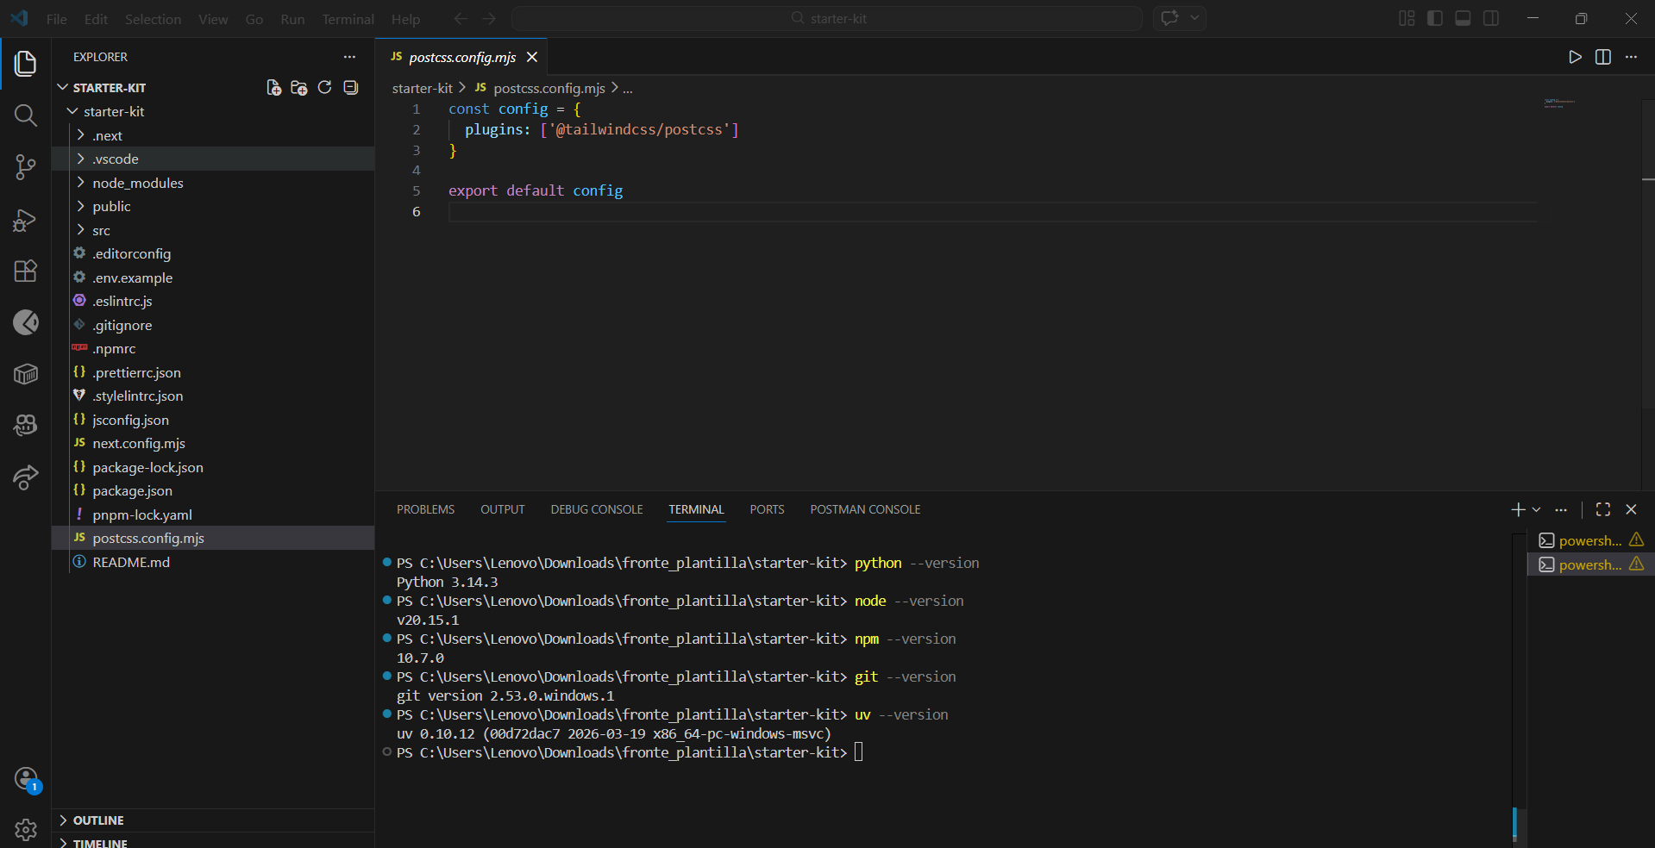
Las versiones de lo que voy a ocupar en este proyecto
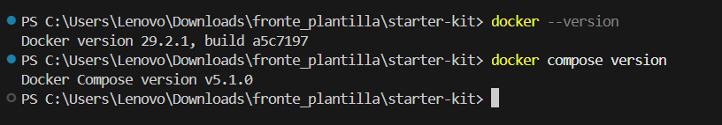

Checklist rápido para hoy (20 de marzo)
☐ Repositorio mesapass-api en GitHub con README y .gitignore
☐ Entorno virtual con Python 3.12 activado
☐ FastAPI corriendo en localhost:8000 con /docs funcionando
☐ PostgreSQL en Docker corriendo y accesible
☐ Alembic inicializado + primera migración aplicada
☐ Al menos 5–8 commits con conventional commits (chore:, feat:, docs:)
☐ Diagrama ER básico de las 7 tablas (aunque sea en papel o excalidraw)
☐ docker-compose up -d db sin errores

